营运部发【2020】372号 签发人：李坚
关于企业微信会员发展考核方案
维护老会员，开发新会员一直是公司发展的重要工作，目前公司打通英克系统与企业微信APP的链接，企业微信便于我们日后活动的开展，增加顾客黏度，便于与顾客之间的沟通。从2021年1月开始会员考核任务主要考核企业微信开卡为主。
考核时间：2021年1月起
门店考核机制：
- 考核任务以月为单位进行考核。
- 营运部每周通报完成进度。
- 未完成会员任务差额部分按照2元/个进行处罚。（任务见附表）
新开门店按天计算任务。
片区考核机制：
每月会员完成率最低的一个片区扣片长绩效6分，完成率最高的片区奖励个人绩效6
分（任务完成100%）。
考核方式：
- 请各位店长将附表任务分配至个人并录入英克系统（400468）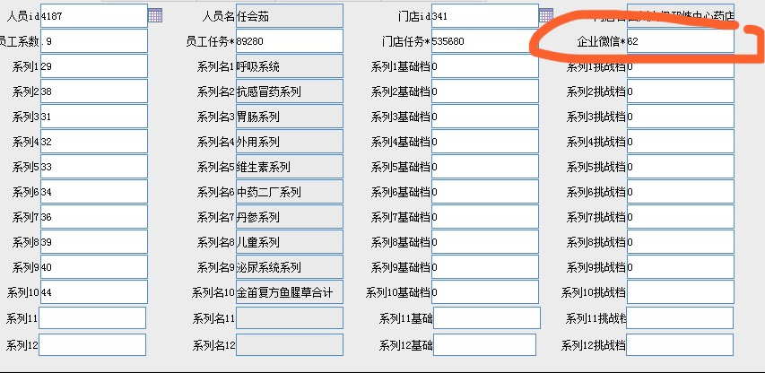
- 会员办理人数以系统导出为主，若未及时按要求备注顾客信息则不算任务。
企业微信添加和开卡请各位小伙伴引起重视，并作为会员办理的首推，积极发展新会员，为顾客提供用药指导，增加会员黏度及提高顾客回购率。
注意：无论微信会员或企业微信添加都禁止门店添加任何厂家，若已经添加了厂家的门店请立即删除，营运部每月抽查若发现添加厂家的门店处罚当事人500元/次。
营运部
2020年12月28日

主题词： 关于会员开卡考核方案 的 通知
四川太极大药房连锁有限公司 2020年12月28日印发
打印:王娜 核对：谭莉杨 （共印1份）

